Analitik Terazi
Yarı analitik terazi 0,001gr x 320gr duyarlı LCD ekranlı bir cihazdır.
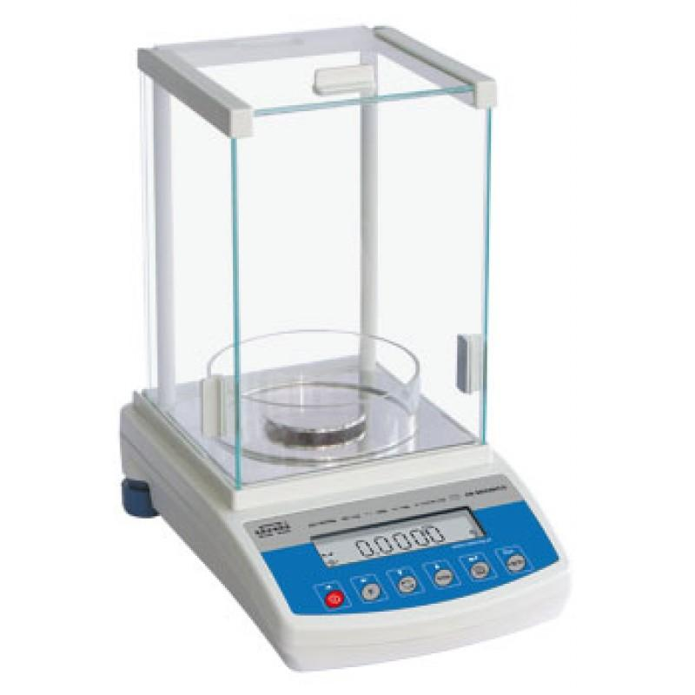
Resim 1. Analitik Terazi
Kullanım Talimatı
- Başlat tuşuna basılır.
- Ürün cihazın üzerine yerleştirilir.
- İstenilen değer okunur.
- Ürün kaldırıldıktan sonra cihazın üzeri temizlenir.
- Kapat tuşuna basılır.

